HAM Helsingin taidemuseo

Käyntiosoite: Eteläinen Rautatiekatu 8, 00100 Helsinki
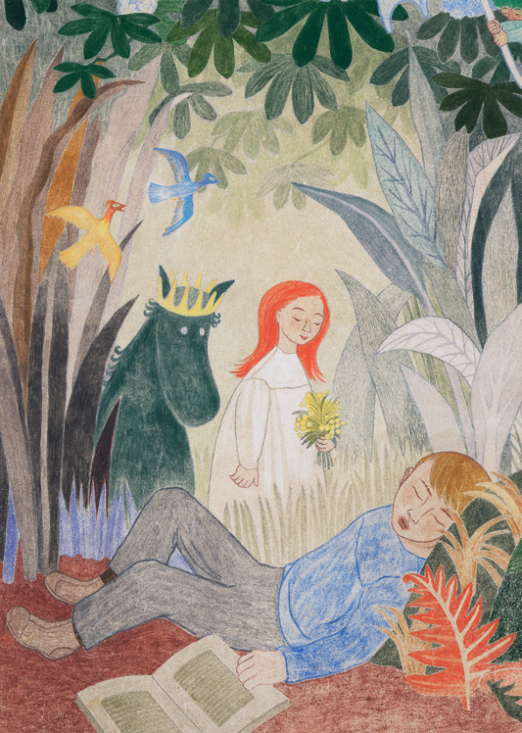
21.03.2025 klo 12:00
Tove Jansson – Paratiisi
HAMin suurnäyttely esittelee Tove Janssonin julkisiin tiloihin toteuttamia tilaustöitä, joissa taiteilijan päämääränä oli tuottaa ympärilleen kauneutta ja elämäniloa sekä tarjota aineksia tarinoiden maailmaan. Kahteen kerrokseen levittäytyvä kokonaisuus täyttää puolet HAMin näyttelytiloista ja tuo esille yli 180 teosta ja esinettä, mukaan lukien ennennäkemättömiä luonnoksia.
Meillä on ensin Intro, joka on lyhyt opastus, joka esittelee Tove Janssonin Paratiisi -näyttelyn parhaat palat. Opas kertoo kuvaesityksen avulla näyttelyn teemoista ja keskeisistä teoksista sekä jakaa kiinnostavia taustatietoja näyttelyn syntyvaiheista. Opastusta seurataan istuen rauhallisessa HAM-salissa, jonka jälkeen näyttelyn voi kiertää omaan tahtiin.
Näyttely juhlistaa myös Muumi 80 -juhlavuotta. Småtrollen och den stora översvämningen (Muumit ja suuri tuhotulva) -kirjan julkaisusta tulee kuluneeksi 80 vuotta vuonna 2025. Tove Jansson käytti muumeja tavaramerkkinään useissa seinämaalauksissaan, ja muutamassa teoksessa hahmot iloitsevat näyttävästi.
Maksu ja ilmoittautuminen 05.03.2025 mennessä.
Intro-maksu 5 € maksetaan yhdistyksen tilille ja jokainen maksaa sisäänpääsymaksun (12€) tai käyttää museokorttia museoon saapuessaan.

Soile Stenman, puhelin 040 737 4092, soile.stenman@gmail.com
Seija Korpinoro, puhelin 050 438 5166, seija.korpinoro@gmail.com
Tapanilan Eläkkeensaajien tilinumero FI33 1251 3000 0895 30 ja viite 21034.

